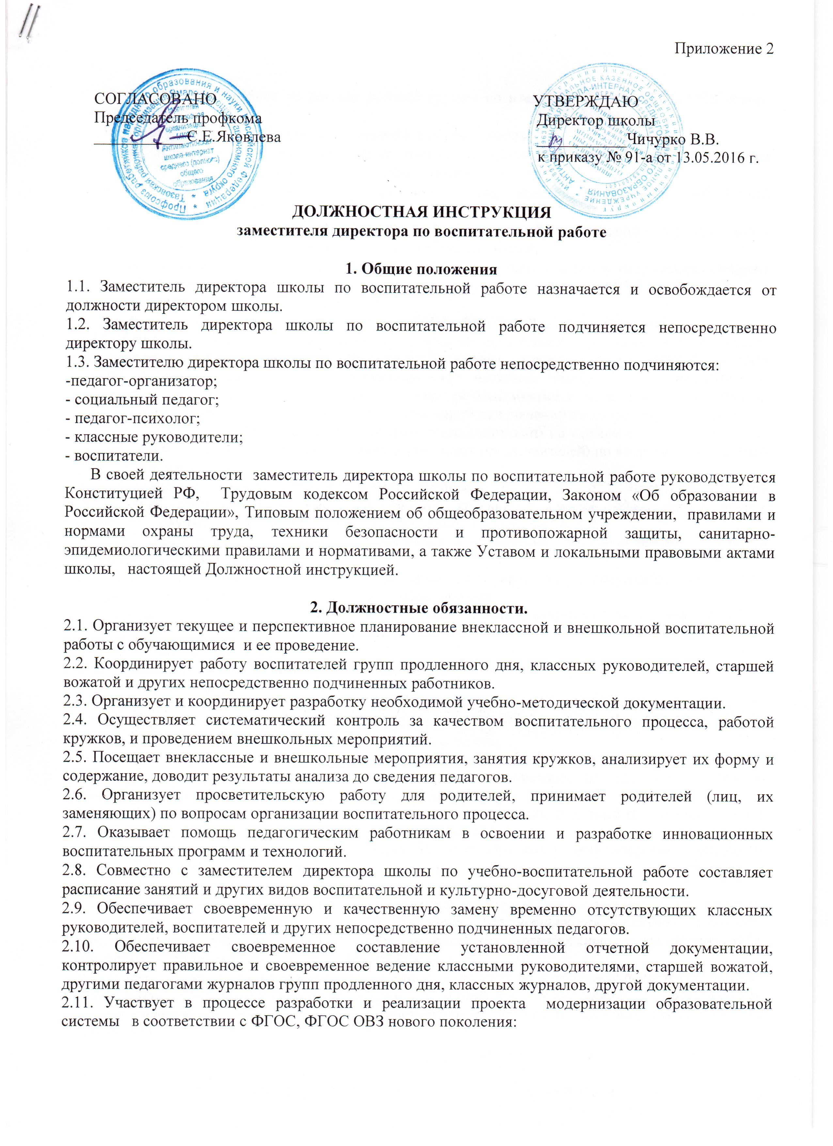

- готовит предложения по составу рабочей группы по введению ФГОС, ФГОС ОВЗ нового поколения;
- по определению необходимых изменений в целях школы;
- по анализу соответствия содержания имеющихся предметных образовательных программ новым ФГОС, ФГОС ОВЗ и определению необходимых изменений;
- по анализу соответствия используемых воспитательных технологий новым ФГОС, ФГОС ОВЗ и определению необходимых изменений;
- по анализу соответствия имеющихся условий реализации образовательной программы новым ФГОС, ФГОС ОВЗ и определению необходимых изменений;
- по анализу соответствия имеющихся способов и организационных механизмов контроля образовательного процесса и оценки его результатов новым ФГОС, ФГОС ОВЗ и определению необходимых изменений;
- по разработке плана-графика реализации ФГОС, ФГОС ОВЗ нового поколения;
  - Участвует в проектировании и введении в действие организационного механизма управления реализацией проекта модернизации образовательной системы в соответствии с ФГОС, ФГОС ОВЗ нового поколения, включающего: организационный механизм контроля хода разработки и реализации системы единичных проектов; организационный механизм анализа состояния работ по комплексному проекту организационный механизм выработки решений по корректировке планов.
  - Проводит работу с родителями (законными представителями) по выявлению образовательных потребностей и запросов, принимает родителей (законных представителей) по вопросам организации внеучебной деятельности.
  - Контролирует качество воспитательного процесса, объективностью оценки результатов внеклассной деятельности обучающихся, работой кружков и секций, обеспечением уровня подготовки обучающихся, соответствующего требованиям ФГОС, ФГОС ОВЗ.
  - Оказывает помощь коллективам обучающихся в проведении культурно-просветительных и оздоровительных мероприятий.
  - Участвует в комплектовании школы, принимает меры по сохранению контингента обучающихся, охваченных дополнительным образованием.
  - Контролирует соблюдение обучающимися Устава и Правил внутреннего распорядка школы.
  - Участвует в подборе и расстановке педагогических кадров.
  - Повышает свою квалификацию.
2.20. Вносит предложения по совершенствованию воспитательного процесса, участвует в работе педагогического совета школы.
2.21. Принимает участие в проведении аттестации педагогических и других работников школы.
2.22. Принимает меры к пополнению библиотеки учебно-методической и художественной литературой, журналами и газетами по профилю своей работы.
2.23. Обеспечивает выполнение классными руководителями, воспитателями групп продленного дня, другими непосредственно подчиненными работниками возложенных на них обязанностей по обеспечению безопасности жизнедеятельности обучающихся;
2.24. Организует воспитательную работу, добровольный общественно полезный труд обучающихся в строгом соответствии с нормами и правилами охраны труда.
2.25. Участвует в проведении административно-общественного контроля по вопросам обеспечения безопасности жизнедеятельности, в расследовании несчастных случаев, происшедших с работниками, обучающимися.
2.26. Оказывает методическую помощь классным руководителям, руководителям групп, кружков, спортивных секций, походов, экскурсий, трудовых объединений, общественно полезного, производительного труда и т.п., в том числе по вопросам обеспечения охраны труда обучающихся, предупреждения травматизма и других несчастных случаев.
2.27. Инструктирует непосредственно подчиненных работников по вопросам охраны труда, техники безопасности, производственной санитарии и пожарной безопасности с оформлением соответствующей документации; составляет инструкции по технике безопасности для внеклассных мероприятий.
2.28. Контролирует соблюдение и принимает меры по выполнению санитарно-гигиенических норм, требований, правил по охране труда, пожарной безопасности при проведении воспитательных мероприятий и работ вне образовательного учреждения с обучающимися.
2.29. Организует с обучающимися и их родителями (лицами, их заменяющими) мероприятия по предупреждению травматизма, дорожно-транспортных происшествий, несчастных случаев, происходящих на улице, воде и т.д.
2.30. Организует вовлечение родителей в проведение воспитательной работы с обучающимися, содействует созданию комплексной системы воспитания.
2.31. Устанавливает и поддерживает связи школы с учреждениями дополнительного образования детей, другими организациями для совместной деятельности по внешкольному воспитанию.

3. Должен знать:
3.1.приоритетные направления развития образовательной системы Российской Федерации;
3.2.законы и иные нормативные правовые акты, регламентирующие образовательную, физкультурно-спортивную деятельность;
3.3. Конвенцию о правах ребенка; педагогику; достижения современной психолого-педагогической науки и практики; психологию; основы физиологии, гигиены; теорию и методы управления образовательными системами;
3.4.требования ФГОС, ФГОС ОВЗ нового поколения и рекомендации по их реализации в общеобразовательном учреждении;
3.5.современные воспитательные технологии;
3.6.методы убеждения, аргументации своей позиции, установления контактов с обучающимися (воспитанниками, детьми) разного возраста, их родителями (лицами, их заменяющими), коллегами по работе;
3.7.технологии диагностики причин конфликтных ситуаций, их профилактики и разрешения;
3.8.основы работы с текстовыми редакторами, электронными таблицами, электронной почтой и браузерами, мультимедийным оборудованием;
3.9.административное, трудовое, бюджетное законодательство в части, касающейся регулирования деятельности образовательных учреждений и органов управления образованием различных уровней;
3.11.основы менеджмента, управления персоналом; основы управления проектами;
3.12.правила внутреннего трудового распорядка образовательного учреждения;
3.13.правила по охране труда и пожарной безопасности.

4. Права
Заместитель директора школы по воспитательной работе имеет право в пределах своей компетенции:
4.1.присутствовать на любых мероприятиях, проводимых участниками воспитательного процесса с учащимися школы (без права входить в помещение после начала занятий без экстренной необходимости и делать замечания педагогу в течение занятия), предупредив педагога не позднее, чем накануне;
4.2.давать: обязательные распоряжения участникам воспитательного процесса и младшему обслуживающему персоналу;
4.3.принимать участие в разработке воспитательной политики и стратегии школы, в создании соответствующих стратегических документов; в разработке проекта введения ФГОС, ФГОС ОВЗ нового поколения; разработке любых управленческих решений, касающихся вопросов воспитательной работы школы; ведении переговоров с партнерами школы по воспитательной работе; работе Педагогического совета; подборе и расстановке педагогических кадров, участвующих в воспитательном процессе;
4.4.вносить предложения о начале, прекращении или приостановлении конкретных воспитательных проектов; о поощрении, моральном и материальном стимулировании участников воспитательной работы; по совершенствованию воспитательной работы;
4.5.устанавливать от имени школы деловые контакты с лицами и организациями, могущими способствовать совершенствованию воспитательной работы в школе;
4.6. запрашивать для контроля и внесения корректив рабочую документацию различных подразделений и отдельных лиц, находящихся в непосредственном подчинении; у руководства, получать и использовать информационные материалы и нормативно-правовые документы, необходимые для исполнения своих должностных обязанностей;
4.7. проводить приемку воспитательно-методических работ, выполненных по заказу школы различными исполнителями (как из числа сотрудников школы, так и из сторонних организаций);
4.8. контролировать и оценивать ход и результаты групповой и индивидуальной воспитательной работы, налагать вето на методические разработки по воспитательной работе, чреватые перегрузкой учащихся и педагогов, ухудшением их здоровья, нарушением техники безопасности;
4.9. требовать от участников воспитательного процесса соблюдения норм и требований профессиональной этики, выполнения принятых школьным сообществом планов и программ (носящих обязательный характер);
4.10. повышать свою квалификацию.

5. Ответственность
5.1. За неисполнение или ненадлежащее исполнение без уважительных причин Устава и Правил внутреннего трудового распорядка школы, законных распоряжений директора школы и иных локальных нормативных актов, должностных обязанностей, установленных настоящей Инструкцией, в том числе за не использование прав, предоставленных настоящей Инструкцией, а также принятие управленческих решений, повлекшее дезорганизацию образовательного процесса (за низкое качество проекта введения новых ФГОС общего образования и ФГОС ОВЗ; за несвоевременное представление Совету по введению новых ФГОС, ФГОС ОВЗ отчетов о ходе введения новых ФГОС, ФГОС ОВЗ; за срыв выполнения плана-графика реализации комплексного проекта введения новых ФГОС, ФГОС ОВЗ и несоответствие качества полученных результатов ФГОС, ФГОС ОВЗ, заместитель директора школы по воспитательной работе несет дисциплинарную ответственность в порядке, определенном трудовым законодательством. За грубое нарушение трудовых обязанностей в качестве дисциплинарного наказания может быть применено увольнение.
5.2. За применение, в том числе однократное, методов воспитания, связанных с физическим и (или) психическим насилием над личностью обучающегося, заместитель директора школы по воспитательной работе может быть освобожден от занимаемой должности в соответствии с трудовым законодательством и Законом «Об образовании в Российской Федерации».
5.3. За нарушение правил пожарной безопасности, охраны труда, санитарно-гигиенических правил организации учебно-воспитательного процесса заместитель директора школы по воспитательной работе привлекается к административной ответственности в порядке и в случаях, предусмотренных административным законодательством.
5.4. За виновное причинение школе или участникам образовательного процесса ущерба (в том числе морального) в связи с исполнением (неисполнением) своих должностных обязанностей, а также не использование прав, предоставленных настоящей инструкцией заместитель директора школы по воспитательной работе материальную ответственность в порядке и в пределах, установленных трудовым и (или) гражданским законодательством.

6. Взаимоотношения. Связи по должности.
Заместитель директора школы по воспитательной работе:
6.1. работает в режиме ненормированного рабочего дня по графику, составленному, исходя из 36-часовой рабочей недели, и утвержденному директором школы;
6.2. самостоятельно планирует свою работу на каждый учебный год и каждую учебную четверть. План работы утверждается директором школы не позднее пяти дней с начала планируемого периода;
6.3. представляет директору письменный отчет о своей деятельности объемом не более пяти машинописных страниц в течение 10 дней по окончании каждого учебного года;
6.4. получает от директора школы информацию нормативно-правового и организационно-методического характера, знакомится под расписку с соответствующими документами;
6.5. систематически обменивается информацией по вопросам, входящим в свою компетенцию, с педагогическими работниками и заместителями директора школы; Советом по введению ФГОС нового поколения;
6.6. передает директору информацию, полученную на совещаниях и семинарах, непосредственно после ее получения.
7. Требования к квалификации.

7.1. Заместитель директора школы по воспитательной работе должен иметь высшее профессиональное образование по направлениям подготовки "Государственное и муниципальное управление", "Менеджмент", "Управление персоналом" и стаж работы на педагогических или руководящих должностях не менее 5 лет, или высшее профессиональное образование и дополнительное профессиональное образование в области государственного и муниципального управления, менеджмента и экономики и стаж работы на педагогических или руководящих должностях не менее 5 лет.

